**来园活动**

今天来园21人，**王子安、胡述年、沈欣妤**请假。

午餐情况：今天午餐吃的是**白灼基围虾、茭白圆椒炒猪肚、生菜豆腐菌菇汤**。

**赵敏含**饭没吃完**、耿旻熙、严铭轩、赵歆何**茭白没吃完**。**其他幼儿饭、菜和汤都吃完。

午睡情况：今天全班幼儿都在12:50前入睡。

**区域游戏：**

|  |  |  |
| --- | --- | --- |
| 科探区 | 益智区 | 建构区 |
| 娃娃家 | 图书区 | 万能工匠区 |
| 桌面建构区 |  |  |

**集体活动： 语言：小池塘**

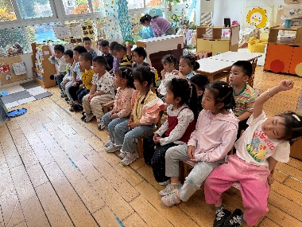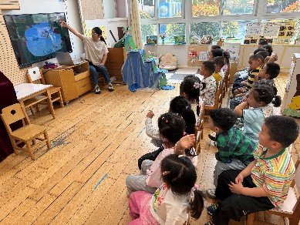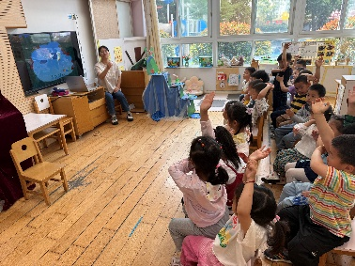

《小池塘》是一首富有浓重的儿童气息儿歌，通过拟人手法，将自然界的生物拟人化，生动富有情趣。儿歌用浅显明白的语言构勒了一幅温馨的画面，意境优美，用独特的视角展现了倒映在池塘里的月亮以及池塘的夜景。儿歌整齐的句式中透出变化，显得错落有致。全诗注意押韵，并且韵脚响亮，读来琅琅上口，与整首诗所构造的欢畅的情调谐和一致。

理解儿歌的内容的幼儿有**胡凯元、黄煜棋、徐建航、陈嘉洛、郑又嘉、耿旻熙、郑成鑫、李文浩、张铭宇、严铭轩、蒋致远、赵歆何、张一柠、刘子妍、赵敏含、邰昕悦、杨一安、张伊伊、徐钥媛，**能有表情地朗诵儿歌的幼儿有**胡凯元、耿旻熙、郑成鑫、李文浩、严铭轩、刘子妍、赵敏含、邰昕悦。**

**户外活动情况：**

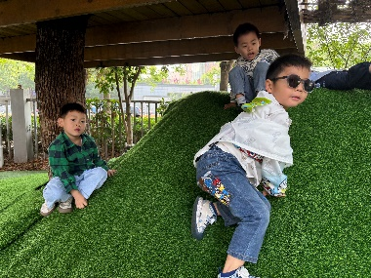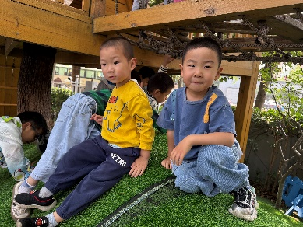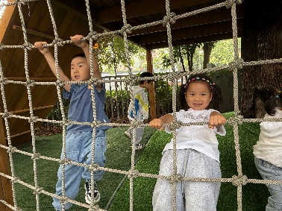今天户外我们班玩的是小木屋区，老师在讲完安全规则后，幼儿排队开始游戏，中途我们提醒幼儿喝水和休息

**家园合作：**

1.动态上的照片，仅作为老师观察时的随拍，并不是所有孩子的照片都会呈现。  
温馨提醒：

2.夏天到了，天气逐渐暖和起来了，避免户外活动时孩子出汗过多造成感冒，请家长们在来园前给孩子垫上汗背巾。  
 3.亲子小制作：《母鸡萝丝去散步》还没有制作的可以做起来啦，做好的也可以带过来了，感谢大家的配合。